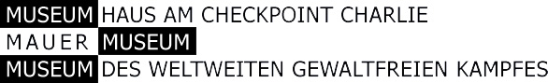

Die World Security Network Foundation, der European Council on Foreign Relations und das Mauermuseum-Museum Haus am Checkpoint Charlie laden Sie herzlich zu einer Diskussions-Runde ein über

Pentagon Stratege Dr. Fritz Kraemer und die Welt 3.0
Welche neuen Elemente braucht eine wirksamere Außen-und
Sicherheitspolitik in der globalisierten Welt-Unordung?

Mittwoch, der 16. Januar 2013 von 18:00 bis 20.30 Uhr
Mauermuseum-Museum Haus am Checkpoint Charlie
Friedrichstr. 43-45, 10969 Berlin

Am Brennpunkt des Kalten Krieges und des Triumpfes der Freiheit über die Diktatur stellten wir das neue Buch über den legendären Pentagon Strategen Dr. Fritz Kraemer vor, den deutschen Emigranten, Entdecker und Mentor der beiden U.S. Außenminister Henry Kissinger und Alexander Haig (Hubertus Hoffmann, True Keeper of the Holy Flame. The Legacy of Pentagon Strategist and Mentor Dr Fritz Kraemer), und diskutieren über die World 3.0 und die neuen Entwicklungen im Nahen Osten und in der NATO mit unseren Experten

Dr. August Hanning
Präsident des Bundesnachrichtendienstes von 1998 -2005
Staatssekretär im Bundesministerium des Inneren von 2005 -2009

General aD Harald Kujat
Generalinspekteur der Bundeswehr von 2000 bis 2002
Vorsitzender des Militärausschusses der NATO von 2002 bis 2005

Dr. Hubertus Hoffmann
Präsident und Gründer der World Security Network Foundation
Buchautor “True Keeper of the Holy Flame”

Es moderieren Dr. Ulrike Guérot, Senior Policy Fellow and Representative for Germany am European Council on Foreign Relations in Berlin, und der Publizist Henning-Hubertus Baron von Steuben, Mitglieder im International Advisory Board der World Security Network Foundation

Wir freuen uns auf Ihr Kommen und bitten Sie um Ihre Anmeldung

per Mail bis zum 10. Januar 2013 an hubertus @worldsecuritynetwork.com
Gerne können Sie auch interessierte Freunde anmelden

Mehr in www.worldsecuritynetwork.com/fritzkraemer
Facebook: Fritz Kraemer Pentagon Strategist Mentor Missionary

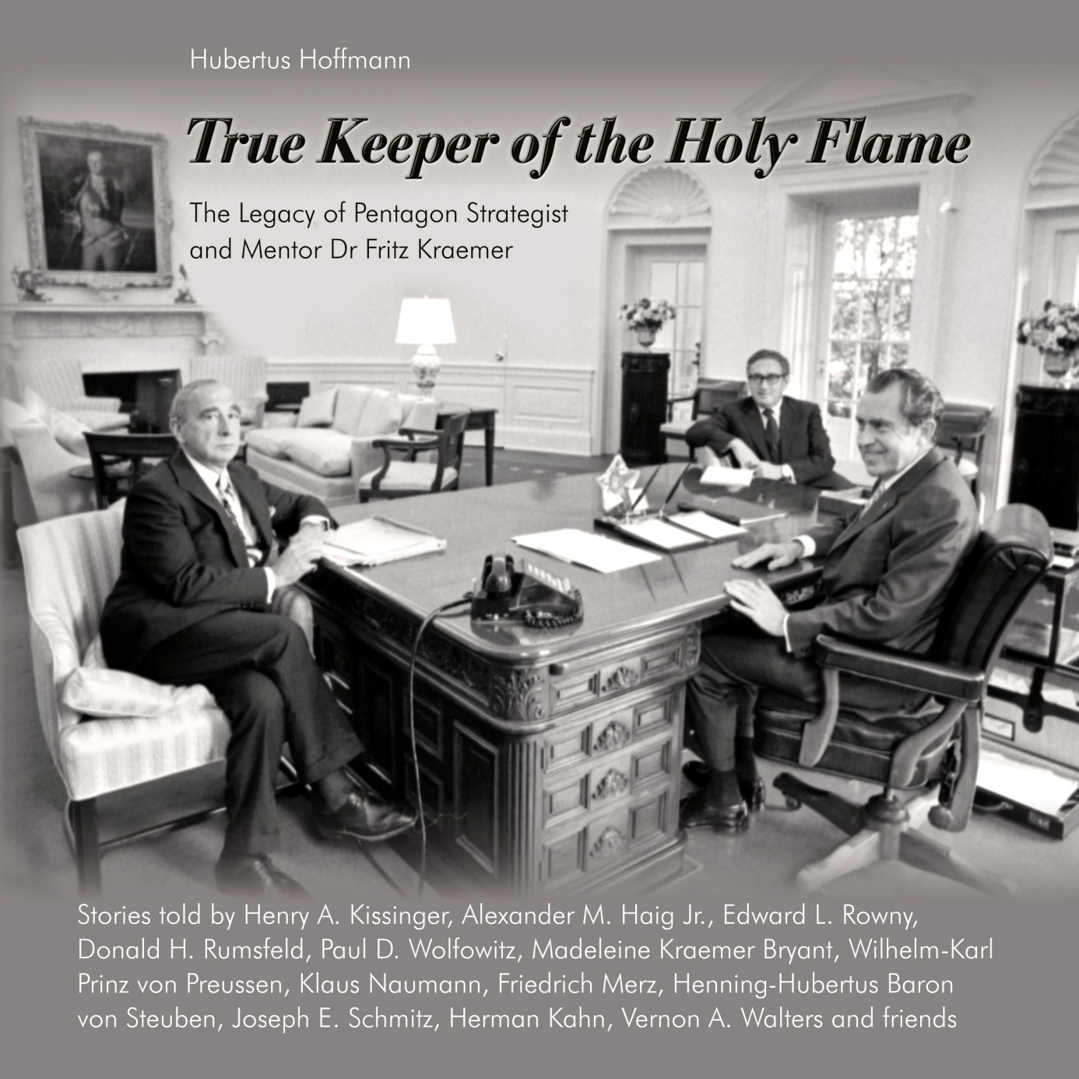

Wer war Dr. Fritz Kraemer?

Der einflussreichste Deutsche im Pentagon von 1952 bis 1978. 25 Jahre lang Geostrategischer Berater des amerikanischen Heeres-Generalstabs-Chefs im amerikanischen Verteidigungsministerium. Der wahre „Dr. Strangelove“-mit Monokel und Gehstock, ein letzter Preuße am Potomac River in Washington DC.

Emigrant aus Deutschland (geboren 1908 in Essen) in die USA mit christlichem Bekenntnis aber jüdischen Wurzeln mit zwei Doktortiteln. Schlug sich fünf Jahre lang als Farmarbeiter durch und wurde 1944 zur US Armee eingezogen.

Der Entdecker und eiserne Mentor von zwei US Außenministern: Henry Kissinger und Alexander Haig. Entdeckte 1944 im Ausbildungslager den 19jährigen Soldaten Henry Kissinger, der ebenfalls aus Deutschland emigriert war. Er formte – als „Kissinger’s Kissinger“- sein Denken und seine Weltsicht und kämpfte mit ihm in der 84. US Infanterie Division zur Befreiung Europas. Henry Kissinger schreibt darüber in dem Buch „True Keeper of the Holy Flame“ von Hubertus Hoffmann.

Er platzierte den jungen Oberstleutnant Alexander Haig beim neu ernannten Nationalen Sicherheitsberater Henry Kissinger im Weißen Haus. Wie das möglich war, beschreibt Alexander Haig in seinem Beitrag zum Buch.

Fritz Kraemer verstand sich Zeit seines Lebens als glühender Missionar der Freiheit und als Mentor für unbekannte junge Menschen, die als neue Elite Verantwortung für ihr Land übernehmen sollen. Er war der Mit-Begründer der amerikanischen Denkschule „Frieden durch Stärke“ („Keine provozierende Schwäche bitte!“) zur Verbesserung der Welt, aber unter Berücksichtigung der Psychologie der Menschen und mit innerer Musikalität für eine Seele in der Außenpolitik. Kritiker des moralischen Relativismus und der angstvollen und weichen Bourgeoisie, die seiner Meinung nach die Bedrohung durch totalitäre Radikale nicht versteht und vor ihr meist zurückweicht.

Als Junge durchlebte Kraemer das Kaiserreich, als Student die Weimarer Republik und den Aufstieg des Dämon Adolf Hitler. Ab 1944 kämpfte mit der amerikanischen Armee für die Befreiung seiner Heimat vom Totalitarismus. Im Pentagon wurde er die Graue Eminenz im Kalten Krieg, Deutschlandkenner und Erzieher von hohen Offizieren und Politikern.

Zeit seines 95jährigen Lebens blieb er im Herzen ein echter Preuße und den Idealen eines Kämpfers für die Freiheit treu.

Er verstarb 2003 und wurde auf dem Nationalen Ehrenfriedhof in Arlington beigesetzt. Die Trauerrede hielt sein ehemaliger Schüler Henry Kissinger, mit dem er seit Mitte der 1970er Jahre kein Wort mehr gewechselt hatte. In dem Buch erklärt Hubertus Hoffmann erstmals, warum Kraemer und Kissinger sich trennten.

Prominente über Dr. Fritz Kraemer

Sein Meisterschüler und ehemalige US Außenminister Henry Kissinger: „Fritz Kraemer war der größte einzelne Einfluss in meinen formenden Jahren. Ein außergewöhnlicher Mann der Teil meines Lebens sein wird, solange ich atme.“

Sein Protegé und früherer US Außenminister Alexander Haig: „Für mich bestätigt das Wirken von Fritz Kraemer die Bedeutung einer nationalen Elite, welche die Werte einer freien Gesellschaft verfolgt und nach voran bringt. Ich kann mich an keine einzelne Person erinnern, welche durch geduldiges Anleiten mehr für die Entwicklung meiner Weltsicht geleistet hat.“

US Präsident Richard Nixon, den er 1972 zusammen mit Kissinger im Oval Office unterrichtete (siehe Titelbild des Buches), lobt: „ Ich mag ihn und lese seine Schriften. Ich schätze die intelligente Bewertung von jemandem der wirklich versteht wie große Kräfte die Welt bewegen. Es war sehr hilfreich.“

Der amerikanische Verteidigungsminister Donald Rumsfeld: „ Was für eine besondere Persönlichkeit war Fritz Kraemer. Sein Mut und seine brillante Karriere waren für uns alle ein Vorbild. Ich hatte großen Respekt vor ihm.“

Der Futurologe Herman Kahn vom Hudson Institute schrieb: „ Wenn es jemanden gab der für das Gute und die Wahrheit stand, dann ist es Fritz Kraemer. Er weiß wofür er steht und sagt wofür er steht.“

Friedrich Merz lobt Kraemer in dem Buch als einen „Mann der Leistungselite aus Substanz, Exzellenz und Charakter, der für seine Werte lebte und kämpfte“.

Henning-Hubertus Baron von Steuben stellt Fritz Kraemer in eine Tradition mit seinem Vorfahren Friedrich Wilhelm von Steuben, dem ersten Generalinspekteur der amerikanischen Armee unter George Washington: „Steuben und Kraemer haben im Abstand von zwei Jahrhunderten als amerikanische Offiziere mit ihrer tiefen Verankerung in preußischen Werten wie Integrität, Ehre, Disziplin und Dienst für ihr Vaterland der amerikanischen Armee ihren Stempel aufgedrückt und ihren Geist mit geprägt.“

Fritz Kraemer: Seine Kernaussagen

Wir brauchen in unseren Demokratien eine frische Verantwortungs-Elite. Sie muss Schlüssel-Funktionen in unserer Gesellschaft übernehmen. Es geht nicht um Privilegien und das maximale Geldverdienen, sondern um besondere Verantwortung. Daher sollten wir immer wieder nach exzellenten Männern und Frauen Ausschau halten, sie als Mentoren dauerhaft unterstützen, anleiten und ermutigen. Dieser Aufgabe widmen sich viel zu wenige Persönlichkeiten, die lieber Prominente um sich herum scharen als sich um den unbekannten jungen Nachwuchs zu kümmern.

In unseren egalitären Demokratien neigen wir nur allzu oft zum Mittelmaß, denn kaum einer liebt den der über andere hinausragt. So besteht die Gefahr, dass auch unsere Außen- und Sicherheitspolitik mittelmäßig und so stumpf wird. Daher müssen wir unsere Politik ständig mit frischen Talenten und guten Ideen und Idealen bereichern. Viele Politiker haben als „Weintraube begonnen und enden als Rosine“. Sie haben während ihrer langen Karriere einen Teil ihrer Seele auf jeder Stufe des Erfolges gelassen, sich angepasst und segeln nur noch mit dem Wind. Große Aufgaben warten auf uns in der Weltpolitik, aber kleinliche Interessen regieren. Wir müssen die Welt aktiv zum Guten verändern, statt uns nur passiv der schlechten Realität anzupassen.

Unsere bourgeoise Gesellschaft ist im Innersten bequem und feige. Sie erkennt die Gefahren der wenigen entschlossenen Radikalen nicht oder fast immer zu spät.

Die Jugend sollte sich nicht in puren Materialismus verlieren, sondern sich selbst treu bleiben. Ein erfülltes Leben bedarf des Idealismus und nicht des puren Materialismus. Wir brauchen echten Individualismus, ein Gegen-den-Strom-Schwimmen, Mut und Selbstdisziplin.

Sei eine Person aus eigenem Recht und schwimme nicht nur mit der Masse als Opportunist wie ein Korken mit.

Entwickele Dich zu einer Person mit gutem Charakter, eisernem Willen, Mut und mit viel Energie.

Charakter zählt, nicht Positionen und Titel.

Denke immer wieder selbst über alles intensiv nach.

Mache dich zu einer unabhängigen starken Persönlichkeit und werde so wie ein Fels in der Brandung.

Arbeite nicht nur an deiner Karriere, sondern auch für eine gute Sache.
Stehe für deine Überzeugungen ein.

Sprich aus was du denkst und fühlst.
Glaube an absolute Werte und ein Heiliges Feuer.

Folge einem Ehren-Kodex.

Sage was du denkst und nicht was man von dir hören will.

Sei auch etwas abenteuerlich und mutig.

Denke immer an die Seele der anderen Menschen und sei freundlich.

Verändere die Wirklichkeit statt dich ihr nur passiv anzupassen. Kämpfe für das Gute und gegen die Bedrohung der menschlichen Würde und Freiheit.
Übernimm Verantwortung und frage nicht zuerst nur was du davon hast.

World 3.0: Elemente für eine wirksamere Außen-und Sicherheitspolitik

Dr. Hubertus Hoffmann hat in dem ausführlichen Schlusskapitel seines Buches „True Keeper of the Holy Flame. The Legacy of Pentagon Strategist and Mentor Dr Fritz Kraemer „ die Anregungen des herausragenden Geostrategen und seine eigenen Erfahrungen als Präsident der auf Anregung von Fritz Kraemer gegründeten World Security Network Foundation zu einem Aufruf für eine neue wirksamere Außen-und Sicherheitspolitik unter dem Namen World 3.0 zusammengefasst.

Diese basiere weiter auf der klassischen Außenpolitik World 1.0 wie sie Machtpolitiker wie Henry Kissinger oder Hans J. Morgenthau definiert hätten. Die Politik der nationalen Interessen in der derzeitigen Ausprägung einer nur noch pragmatischen Außenpolitik World 2.0, die auf Sicht fahrend lediglich kurzfristiges Krisenmanagement verfolge, müsse jedoch fortentwickelt werden. Die heute praktizierte Außen-und Sicherheitspolitik könne die vielen neuen Probleme in der globalisierten Welt nicht mehr grundlegend und effektiv auf klassischem Wege lösen.

Zuerst müsse der ineffektive und lähmende bürokratische Prozess neu strukturiert werden. Die Bürokratie sei heute der Hauptfeind, nicht die wenigen Radikalen oder al-Qaida. Die Reaktionen aus den Außenministerien kämen fast immer zu langsam, seinen zu zaghaft und meist ohne Wirkung. Ihr fehle die notwendige gründliche Planung, eine Prüfung ihrer Wirksamkeit und regelmäßige Erfolgskontrolle. Es dominiere eine endlose Diagnose ohne wirksame Therapie, von der internationale Konferenzen mit schönen TV-Bildern aber oft inhaltsleeren Verlautbarungen eher ablenkten. So sei die derzeitige Außenpolitik überwiegend passiv. Man passe sich scheibchenweise der neuen Realität an, statt diese aktiv mitzugestalten, und laufe den Entwicklungen hinterher. So verliere man enorm an Einfluss und lasse die Kräfte der Freiheit- zum Beispiel nach der ‚Arabellion‘- mit Worten ohne wirksame Taten alleine.

Notwendig seien zudem brillante und talentierte Außenpolitiker, von denen es leider immer weniger gebe. Die meisten außenpolitischen Positionen werden nicht nach Erfahrung und Eignung, sondern aus parteipolitischem Proporz besetzt.

Passion und ein Heiliges Feuer seien in der Außenpolitik notwendig, so wie es Apple-Gründer Steve Jobs als Grundlage für seinen großen Erfolg beschrieben hatte. Der Westen verstehe ausgezeichnet, wie am iPhone, Porsche und Gucci vermarkte, nicht aber die eigenen Werte und seine Außenpolitik. Hoffmann zitiert Albert Einstein, der zu Recht gefordert habe „Vorstellungkraft ist wichtiger als Wissen“ und „Man kann nicht die Probleme auf der selben Denkebene lösen, auf der man sie geschaffen hat.“ Außenpolitik brauche deutlich mehr Kreativität als bisher. Nur so könnten die Demokratien ihre Stärken nutzen.

Wir müssten mit einer frischen und durchdacht geplanten Doppelstrategie aus Macht und Diplomatie verschiedene Optionen herausarbeiten, eine tiefgründige Planung für diese beiden gleichberechtigten Säulen aufbauen und kosteneffektiv und mit einer offenen Diskussion eine wirksamere neue Außenpolitik aktiv formen und umsetzen. Eine glaubwürdige Verteidigungsfähigkeit sei für diese Doppelstrategie unverzichtbar, weil erfolgreiche Diplomatie ohne Machtmittel nicht durchsetzbar sei.

Entscheidend für eine bessere Außenpolitik sei der rasche Aufbau und die Förderung von einflussreichen und unseren Werten der Freiheit und der UN Charter nahestehenden jungen Verantwortungs-Eliten gerade in den Ländern des Umbruchs wie zum Beispiel in der arabischen Welt, Afghanistan, Pakistan oder Mali. Hubertus Hoffmann fordert als Kern von World 3.0 ein neues großes Global Leadership Program mit dem jedes Jahr zusätzlich 100.000 talentierte junge Leute aus den Krisengebieten unterstützt werden. Die bisherigen Programme seien gut aber bei weitem nicht ausreichend. Wie bei Fritz Kraemer sollten diesen Talenten Mentoren aus den westlichen Ländern aus dem großen Pool von pensionierten Experten vermittelt werden, die sie über Jahre begleiten. So könnten Werte und Know-how vermittelt werden. Beides fehle zur guten Entwicklung in den Staaten im Umbruch. Das Investment in neue Verantwortungseliten und Mentoren in Politik, Wirtschaft, Bildung und Kultur sei das Fundament einer neuen wirksamen Außenpolitik der globalen Partnerschaft.

Stärker als bisher sollten auch die verschiedenen globalen Nichtregierungsorganisationen mit ihren globalen Netzwerken, Talenten und guten Ideen in die Diskussionen und Planungen der Außenministerien einbezogen werden.

Die politischen Institute und Stiftungen müssten ihre schwerpunktmäßig passive Beschreibung der Lage durch zahlreiche kreative Vorschläge wirkungsvoller und aktiver ergänzen.

Die USA könnten bestimmten Verbündeten die Führungsfunktionen für einige außenpolitische Themen übergeben, und somit die Lasten besser verteilen. Bisher warten alle auf Vorgaben und Ideen aus Washington, was nicht mehr den Realitäten einer multipolaren Welt entspräche.

Den Fokus auf das Geld in der Politik sieht Hoffmann kritisch. „ Wir müssen vom exzentrischen Materialismus weg und zu einer glaubwürdigeren Außenpolitik der Werte der UN Charter kommen. Das ist das globale Grundgesetz. Wir brauchen eine lebendige Seele und nicht nur Scheckbücher“. Dazu zähle auch die Förderung der Codes of Tolerance wie sie beispielsweise Erzbischof Alfons Nossol aus Oppeln/Opole in Polen aus christlicher Sicht zur Versöhnung der Deutschen und der Polen erfolgreich entwickelt und realisiert habe (mehr in www.codesoftolerance.com).

Die schweigende Mehrheit von mehr als 90 Prozent in allen Ländern der Erde müsse ihre Verantwortung übernehmen und nicht lediglich den wenigen Radikalen das Feld überlassen. Eine aktive globale Strategie gegen Intoleranz sei notwendig und die aktive Förderung der Goldenen Regeln der Toleranz die sich in allen Religionen und Kulturen finden lassen. Hubertus Hoffmann fordert, dass nur diejenigen Rebellen und Staaten vom Westen Unterstützung erhalten sollten, die zuvor die globalen Grundregeln der Toleranz und des Respekts in Form der UN Charter in ihre Beschlüsse undVerfassungsentwürfe aufnehmen. Das gelte jetzt für Syrien.

Er kritisiert scharf den auswuchernden Kapitalismus und die Schuldenpolitik der Politiker. „ Ohne wirtschaftliche Stärke ist das Schwert der Freiheit stumpf. Die XXL- Gierigen und die XXL-Überschuldner sägen zusammen den Ast ab, auf dem unsere westlichen Demokratien gemeinsam sitzen. So wird zudem die Glaubwürdigkeit unseres Demokratiemodells im Wettbewerb zu autoritären Regierungsformen schwer beschädigt.“

Eine dauerhafte Lähmung der Demokratien könne man nur vermeiden, wenn man sowohl den überbrodelnden XXL-Kapitalismus durch sinnvolle Regeln bändige als auch die Regierungen in Europa und den USA ihre XXL-Schulden auf ein solides Maß von 60 Prozent des Bruttosozialprodukts reduzieren.

Eine bessere Außenpolitik World 3.0 sei nicht nur die Aufgabe der Politiker sondern aller Bürger in einem globalen Puzzle mit sieben Milliarden Individuen. Jeder müsse seinen persönlichen kleinen Beitrag dazu in seinem Umfeld leisten.

Über das Buch

Hubertus Hoffmann, True Keeper of the Holy Flame.
The Legacy of Pentagon Strategist and Mentor Dr Fritz Kraemer

Die beiden amerikanischen Außenminister Henry Kissinger und Alexander Haig, die beide in jungen Jahren von Fritz Kraemer entdeckt und gefördert wurden, der ehemaligen Verteidigungsminister Donald Rumsfeld, die früheren US Botschafter Edward L. Rowny und Vernon A. Walters und die Deutschen Friedrich Merz, Klaus Naumann , Henning-Hubertus Baron von Steuben und Hubertus Hoffmann erzählen auf 385 Seiten in dem Buch über den Pentagon Strategen und Mentor Fritz Kraemer und seine Philosophie.

Buchautor ist der deutsche Geo-Stratege und Investor Dr. Hubertus Hoffmann. Er war von 1978 bis 2003 Protegè von Dr. Fritz Kraemer und hat seine wichtigsten Aussagen und Empfehlungen in dem Buch zusammen getragen. Beide gründeten im Jahr 2001 das World Security Network, nunmehr das größte globale Elite-Netzwerk für junge Leute für Außen-und Sicherheitspolitik (siehe www.worldsecuritynetwork.com und www.codesoftolerance.com).

Pulitzer-Preisträger Norman Mailer lobt:“Ein fantastisches Buch. Hubertus Hoffmann weiß das Genie eines Mannes zu beschreiben, der das Denken und Planen im Pentagon für mehrere Jahrzehnte beeinflusst hat, wahrscheinlich mehr als jeder vor ihm.“

Der frühere Generalinspekteur der Bundeswehr und höchste NATO General Dr. Klaus Naumann stellt fest: „ Fritz Kraemer ist aktueller denn je. Dieses Buch ist ein Monument für einen Mann für den Werte- ein moralisch-ethisches System von Koordinaten und Überzeugungen- das Kennzeichen seines Lebens waren, Werte die er unter keinen Umständen aufgeben würde. Menschen dieses Kalibers sind eine Ausnahme in allen Zeiten. In der heutigen oberflächlichen Werte-freien Generation sollten sie unter Artenschutz gestellt werden. Es ist Zeit sich an Fritz Kraemer zu erinnern und dieses Buch zu Herzen zu nehmen.“

Das vom Verlag Inspiration (London/Berlin) verlegte Buch in englischer Sprache mit vielen großzügigen Fotos und Illustrationen umfaßt 385 Seiten.

Das Buch kann direkt über Mail an info@verlag-inspiration.de, sowie unter www.worldsecuritynetwork.com/fritzkraemer oder über Amazon für Euro 24.90 (USD 29.90-ISBN 978-9812110-5-4) und als e-Book für iPad und PC (USD 24.90) bezogen werden.

Mehr Infos in www.worldsecuritynetwork.com/fritzkraemer und in Facebook unter Fritz Kraemer Pentagon Strategist Mentor Missionary;

Media Kontakt Autor und Fotos : info@verlag-inspiration.de.

